

**INICIO**

Le damos la más cordial bienvenida a Valtcon, Nos alegra mucho tenerle por aquí y apoyarle a cotizar los productos que necesite para sistemas de redes contra incendio.

**NOSOTROS**

Somos distribuidores de tubería, válvulas y conexiones para sistemas contra incendio estamos ubicados en Monterrey NL y contamos con envíos a toda la República Mexicana.

**Visión**

Ser reconocidos a nivel nacional y convertirnos en el aliado comercial preferido en la industria, destacando por la calidad de nuestros servicios y productos.

**Misión**

Ofrecer una amplia selección de productos que contribuyan a la prevención de incendios

**Valores**

* Respeto
* Responsabilidad
* Compromiso
* Integridad
* Confianza

**PRODUCTOS**

COPLE RANURADO

* COPLE RIGIDO
* COPLE FLEXIBLE
* COPLE REDUCIDO

CONEXIONES RANURADAS

* CODO 90º
* CODO 45º
* TEE RECTA
* TEE REDUCCION
* REDUCCION CONCENTRICA
* TAPA
* CRUZ

BRIDA

* BRIDA RANURDA
* BRIDA ADAPTADOR RANURADA

TEE MECANICAS

* TEE MECANICA RANURADA
* TEE MECANICA ROSCADA
* OUTLET TEE ROSCADA

VALVULAS

* COMPUERTA RANURADA Y BRIDADA
* CHECK RANURADA
* CHECK RISER
* MARIPOSA RANURADA
* ALARMA RANURADA Y BRIDADA
* DILUVIO
* REDUCTORA DE PRESION

ROCIADORES

* ROCIADOR UPRIGHT
* ROCIADOR PENDENT
* ROCIADOR OCULTOS
* ROCIADOR PARED VERTICAL/ HORIZONAL

SOPORTERIA Y ACCESORIOS

* COLGADOR TIPO PERA
* SOPORTE UNIVERSAL
* SOPORTE LATERAL
* CLEVIS
* MORDAZA
* VARILLA

ABRAZADERA TIPO “U”

CONEXIONES MJ

* CODO 90º MJ
* CODO 45º MJ
* TEE RED MJ
* TEE RECTA MJ
* COPLE CORTO Y LARGO
* JUNTA MECANICA
* ONE-LOK

CONEXIONES H.MALEABLE ROSCAS NEGRA Y GALV

* TEE RECTA 150#
* CODO 90º 150#
* CODO 45º 150#
* RED CAMPANA 150#
* RED BUSH 150#
* T UNION 150#
* T CAPA 150#
* T MACHO 150#
* COPLE 150#

TUBERIA UL/FM NEGRA Y ROJA

* TUBERIA CEDULA 10 DE 1” A 8”
* TUBERIA CEDULA 40 DE 1” A 8”

**MARCAS**

* **LEDE**
* **TYCO**
* **VICTAULIC**
* **TOLCO**
* **VIKING**
* **SIGMA**
* **BERMAND**
* **POTTER ROEMER**
* **VILLACERO**
* **CLA-VAL**
* **ANVIL**

       

**PRODUCTOS**

**COPLES RANUDRADOS**

* COPLE RIGIDO
* COPLE FLEXIBLE
* COPLE REDUCIDO

**Características**

**Material: Hierro dúctil  
Presión máx.: 300 psi**

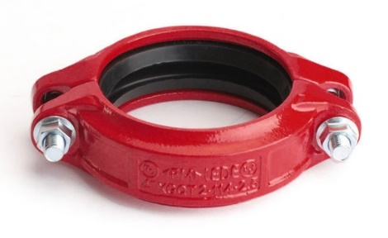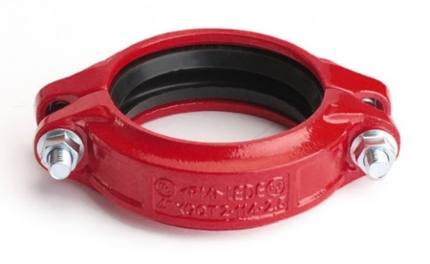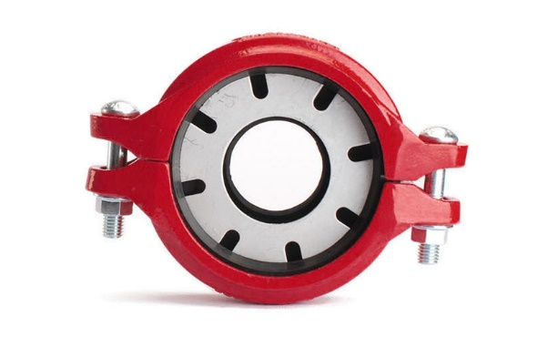



**CONEXIONES RANURADAS**

* CODO 90º
* CODO 45º
* TEE RECTA
* TEE REDUCCION
* TAPA
* CRUZ
* REDUCCION CONCENTRICA

**Características**

**Material: Hierro dúctil  
Presión máx.: 300 psi**

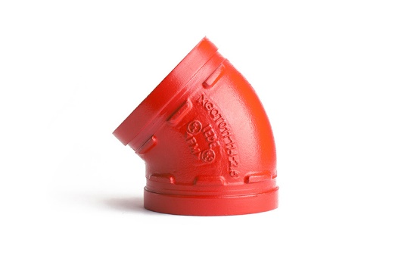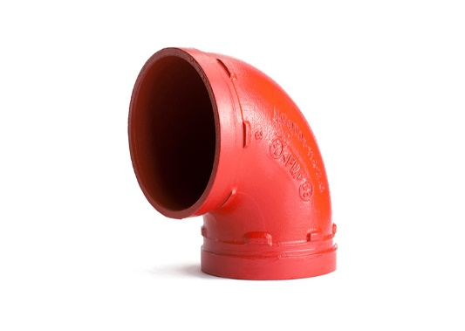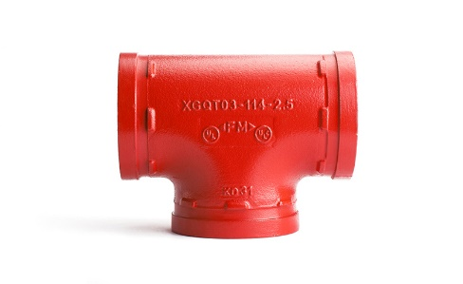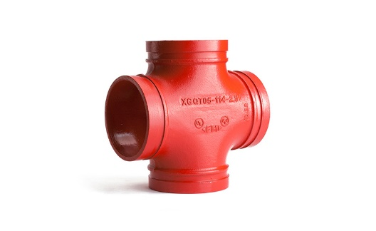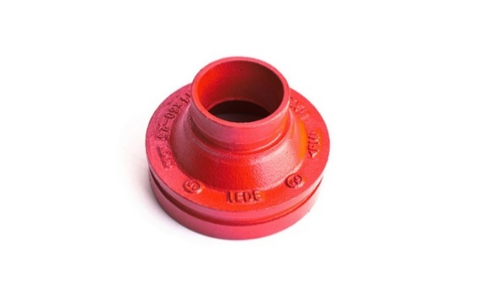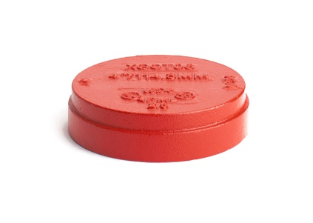



**BRIDAS**

**Características**

* BRIDA RANURDA
* BRIDA ADAPTADOR RANURADA

**Material: Hierro dúctil  
Presión máx.: 300 psi**

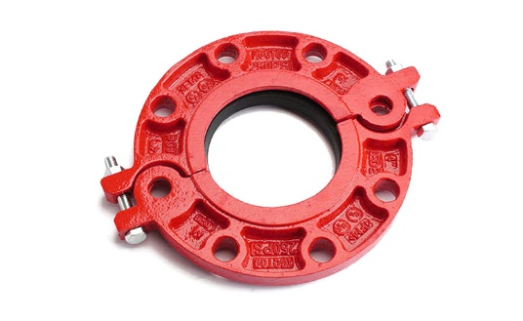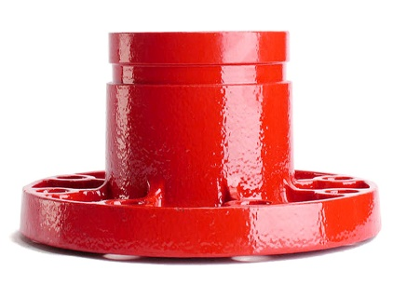



**TEE MECANICAS**

* TEE MECANICA RANURADA
* TEE MECANICA ROSCADA
* OUTLET TEE ROSCADA

**Características**

**Material: Hierro dúctil  
Presión máx.: 300 psI**

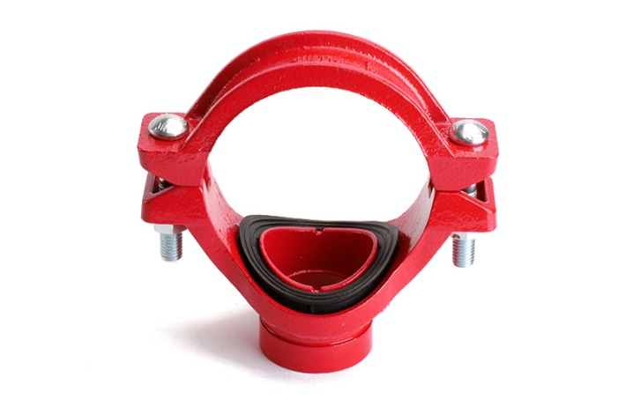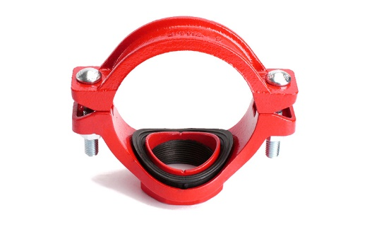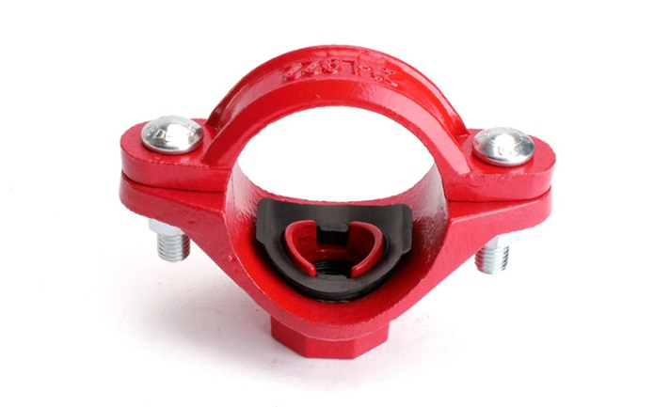



**VALVULAS**

**Características**

* COMPUERTA RANURADA Y BRIDADA
* CHECK RANURADA
* CHECK RISER
* MARIPOSA RANURADA
* ALARMA RANURADA Y BRIDADA
* DILUVIO
* REDUCTORA DE PRESION

**Material: Hierro dúctil  
Presión máx.: 300 psi**

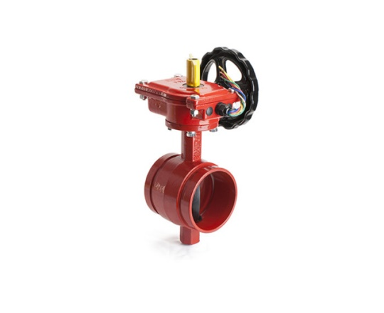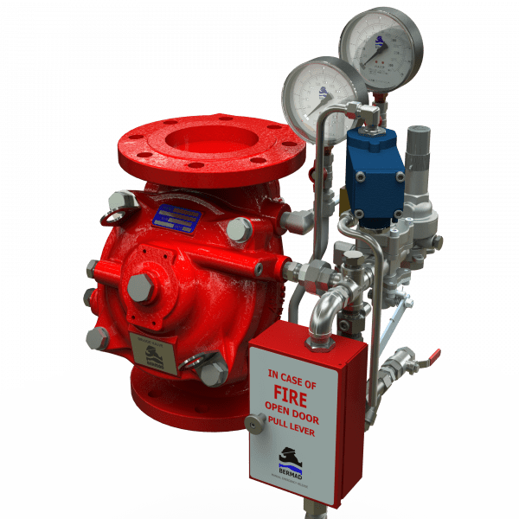 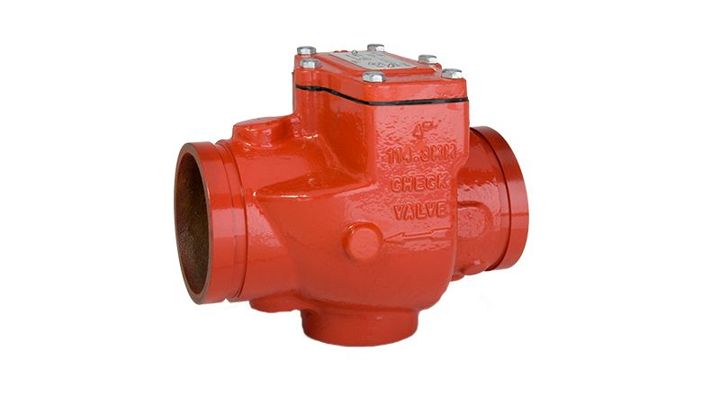 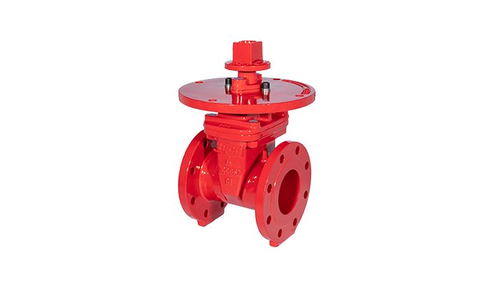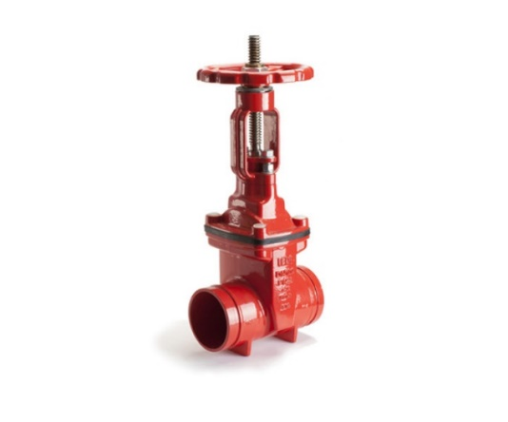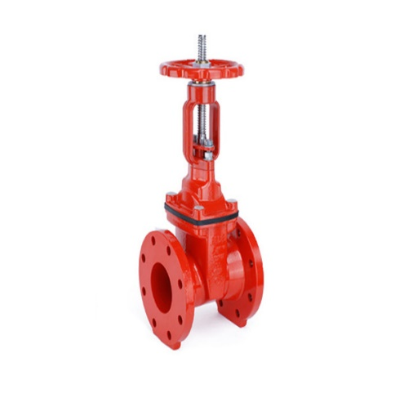 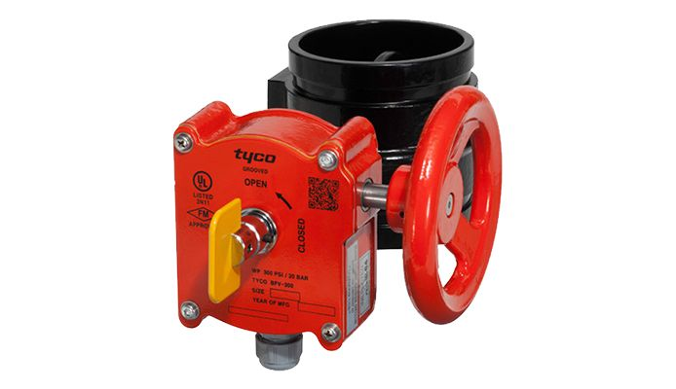 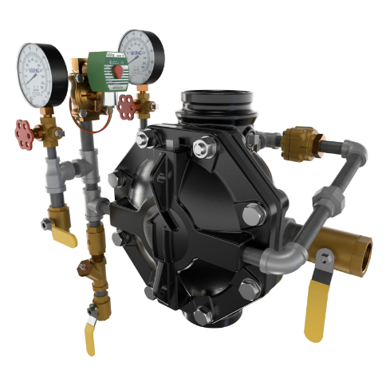



SOPORTERIA

* COLGADOR TIPO PERA
* SOPORTE UNIVERSAL
* SOPORTE LATERAL
* CLEVIS
* MORDAZA
* VARILLA

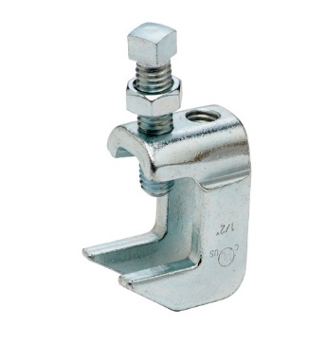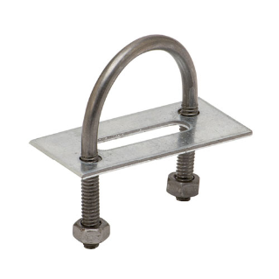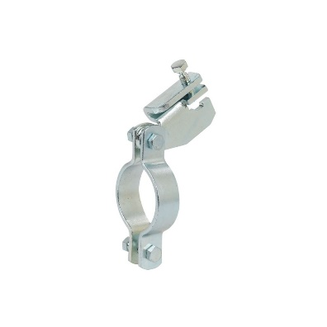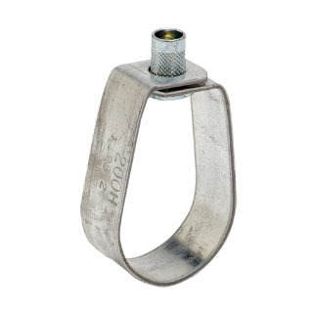

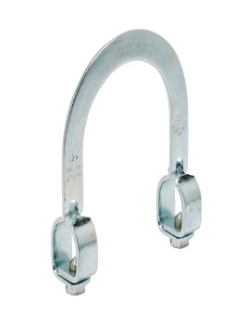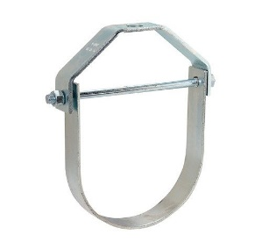 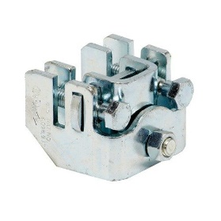

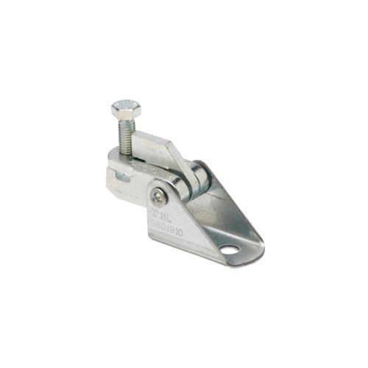



**Rociadores**

* ROCIADOR UPRIGHT
* ROCIADOR PENDENT
* ROCIADOR OCULTOS
* ROCIADOR PARED VERTICAL/ HORIZONAL

|  |  |
| --- | --- |
| **CLASIFICACIÓN POR TEMPERATURA** | |
| **COLOR DE BULBO** | **TEMPERATURA DE ACTIVACIÓN** |
| **Naranja** | **57ºC - 135ºF** |
| **Rojo** | **68ºC - 155ºF** |
| **Amarillo** | **79ºC - 174ºF** |
| **Verde** | **93ºC - 200ºF** |
| **Azul** | **141ºC - 286ºF** |
| **Morado** | **182ºC - 360ºF** |

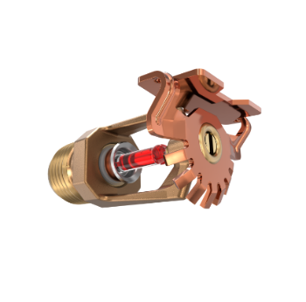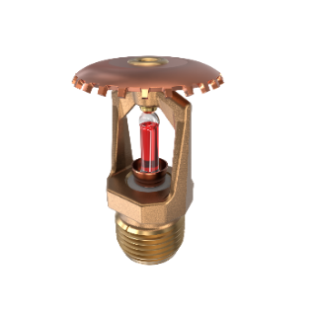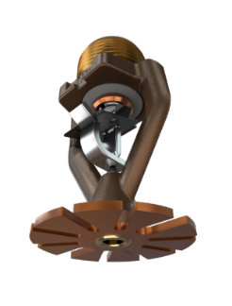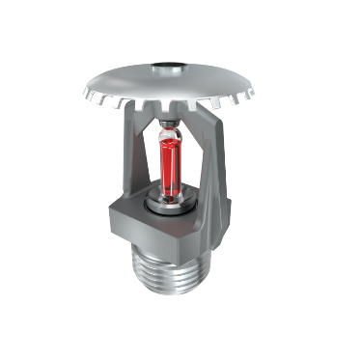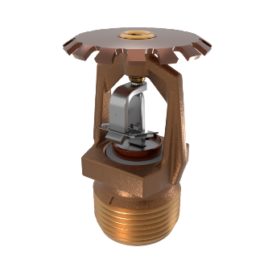



**Conexiones MJ**

* CODO 90º MJ
* CODO 45º MN
* TEE RED MJ
* TEE RECTA MJ
* COPLE CORTO Y LARGO
* JUNTA MECANICA
* ONE-LOK

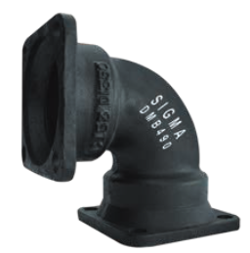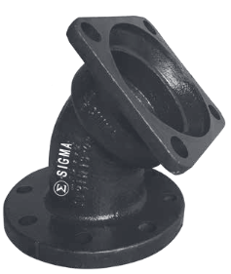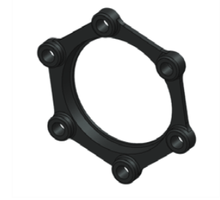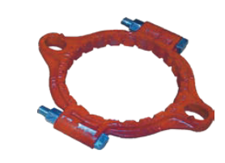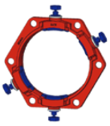



CONEXIONES H.MALEABLE ROSCAS NEGRA Y GALV

* TEE RECTA 150#
* CODO 90º 150#
* CODO 45º 150#
* RED CAMPANA 150#
* RED BUSH 150#
* T UNION 150#
* T CAPA 150#
* T MACHO 150#
* COPLE 150#

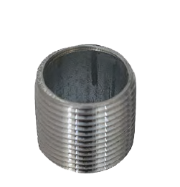****





TUBERIA RANURADA TUBERIA UL/FM NEGRA Y ROJA

ASTM A795/ASTM A135

* TUBERIA CEDULA 10 DE 1” A 8”
* TUBERIA CEDULA 40 DE 1” A 8”

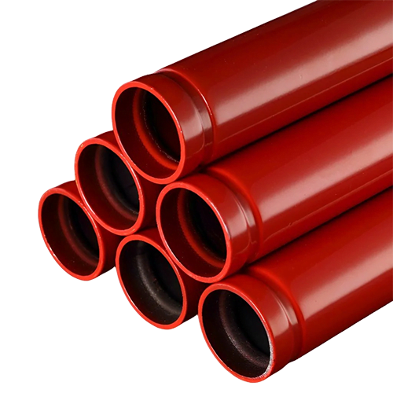



DATOS DE CONTACTO

Estamos Ubicados en:

Rafael Nájera #3023 Col. Fabriles Monterrey NL CP. 64550

Tel. 8110197061

WhatApp: 8121465781

[ventas@valtcon.net](mailto:ventas@valtcon.net)

[**https://www.facebook.com/profile.php?id=61569865018689&mibextid=ZbWKwL**](https://www.facebook.com/profile.php?id=61569865018689&mibextid=ZbWKwL)